
Password del cuarto

para saber cuál es el identificador de mi comit es la siguiente git log --oneline con esto mostrará los comit creados.

Primer comit
5224807
Segundo comit
e46dbab
Cuarto comit
04aae18

Tercer comit
ce9c02d
Quinto comit
ff668a5

ahora si quiero regresar a mi comit dos ya que por algún motivo; con este comando podemos regresar git reset --hard e46dbab (git reset nombre ideintificador de mi comit). Borramos los comit que habías hecho y también los archivo que fueron guardados en los comit
Primer comit
5224807
Segundo comit
e46dbab
Tercer comit
ce9c02d
Cuarto comit
04aae18
Quinto comit
ff668a5

pero que pasaría si nos equivocamos y borramos el comit que sí nos sirve , bueno ahí entraría el comando git reflog donde nos mostraría todo los comit que están, bueno en realidad cuando nosotros hacemos un git reset --hard lo que hacemos es retroceder o avanzar en los comit si retrocedemos un decir teníamos 5 comit y regresamos al comit 2, git reset –hard IDcomit2 lo que hace es quitar/borrar los comit que en su recorrido es decir quita los comit3, comit4 y comit5
Primer comit
5224807
Segundo comit
e46dbab

bien, pero que pasaría si nos equivocamos y al ver el comit2 no tiene lo suficiente diseño o algún otro motivo, y vemos que el comit3 en realidad sí nos sirve y al tratar de regresar con un git checkout ce9c02d (comit3) esto es una de las formas de regresar, también podemos con el git reset --hard idcomit,
git restore nombrearchivo regresa al contenido modificado antes meter mano

Git tag
Digamos que nuestro proyecto termina y le queremos poner una versión 1, ahí es donde estraria en git tag “nombre_tag” para resaltar que ahí termina la primera versión o bien todo lo que hemos comiteado el día 1.

Primer comit
5224807
Segundo comit
e46dbab
Tercer comit
ce9c02d
Cuarto comit
04aae18

Quinto comit
ff668a5

todos estos comit es del día 1 por lo tanto el tag nos ayuda a marcar hasta que punte llegamos en el dia 1. para moverse entre tag bas que utlizar git checkout tags/nombre_tag
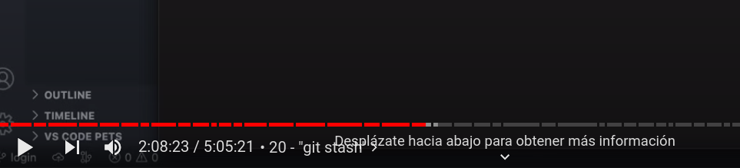

Día dos

Para trabajar al mismo tiempo en el mismo proyecto se crean ramas (branch) uno podrá trabajar en el login para eso creamos una rama con el siguiente comando git branch nombre_rama (git branch dev_logo) , en la rama login podra crear los archivo necesarios para elaborar el login. Una vez finalizado la rama dev_logo vamos a unir el proyecto en la rama master.

Merge
Para unir ramas basta con aplicar el comando merge, se aplica de la siguiente manera, cabe aclarar que tienes que asegurarte que estás en la rama dev-logo para eso aplicamos el comando git switch nobre_rama, estando en la rama correcto empezamos a utilizar el comando git merge nombre_rama , en este caso utilizaremos git merge master ya que uniremos lo que tiene la rama dev_logo con ka rama master.

Conflictos
Los conflictos es algo que nos puede llegar a pasar; cabe aclarar que debemos de solucionar manualmente porque los conflictos se crean cuando entramos a un archivo principal como el index, y es fácil que la otra rama le meta mano y modifique una misma linea de código agregue o quite. Va un ejemplo: cuando hacemos el mergeo sale el conflicto cómo pasó esto pues pasa que el desarrolllador del logo toca la linea 5 del archivo index.html y el otro desarrollador de la rama master también le movió en la misma linea 5 . El dev_logo hace un merge con la rama master, pero sale un problema: le avisa que el archivo index.hmtl tiene código del otro desarrollador, imediatamente el archivo index pasa a pintar de color rojo y al entrar en el archivo muestra los dos codigos, el del dev_logo y el del master una vez estando en el archivo puedes comunicarte con el desarrollador del log y quedar de acuerdo que cambios se van a quedar una vez quedado de acuerdo boraras el codigo que no te sirve y lo vuelves a agregar y hacer un comit con con una frase de conflicto solucionado y al final haces el merge sin problemas.

Git stash
supongamos que estamos trabajando en la rama dev_logo sin hacer un commit y luego quieres cambiarte a la rama master pasaria esto:
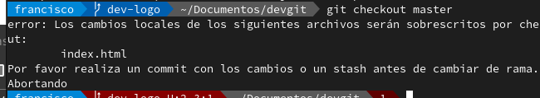
para empezar no te dejara pasar a la otra sin haber hecho un commit, pero lo que le hemos avanzado no es necesario hacer un commit ¡ah bueno! Para eso esta el comando stash

lo que hace git stash lo que hace es un commit local sin afectar el árbol y así guardar lo que estabas haciendo sin tener que hacer un commit en el árbol, y así ya me deja cambiar a la otra rama.
si no hacemos un comit con stash no podemos acceder a la otra rama
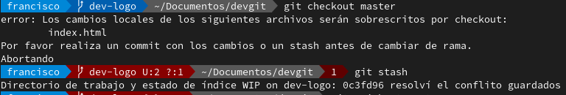
pero si hacemos un stash no pasará esto y podemos cambiar de rama.

Ahora ya resolvimos el problema y necesitamos regresar a la rama dev_logo y con lo que estabamos haciendo, para eso regresamos git switch dev_logo, si cuando regresamos a rama los cambios no se encuentran bueno como anteriormente mencionamos el comando stash no afecta el arbol por lo tanto no se mostrará hasta que recuperemos el stash guardado, para ver los comit de stash basta con escribir comando git stash list devolvera algo así
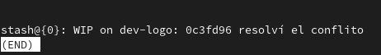

Ahora queremos recuperar el commit guardado en stash basta con escribir el comoando git stash pop

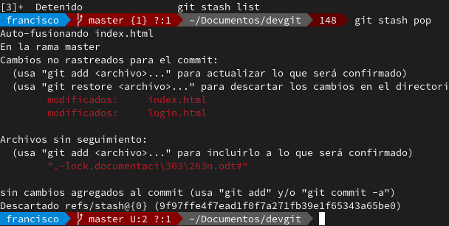
vemos que nos recuperó el avance del desarrollo del archivo login y index, podemos continuar con lo que estábamos pero si el stash guardado no es necesario y lo queremos eliminar basco con el comnado git stash drop

Eliminar ramas
Para eliminar una rama con el siguiente comando git branch -D nombre_rama

